Empresa do mercado em geral escolhida: Natura
Contextualização: A Natura foi reconhecida como a marca mais inclusiva do Brasil, e tem iniciativas de atendimento em Libras em lojas físicas, o que demonstra uma política de inclusão que vai além do digital.
Na primeira busca de alguma página de acessibilidade no footer do site oficial, não foi encontrado o que eu queria. Segue abaixo a print comprovando o que foi falado.
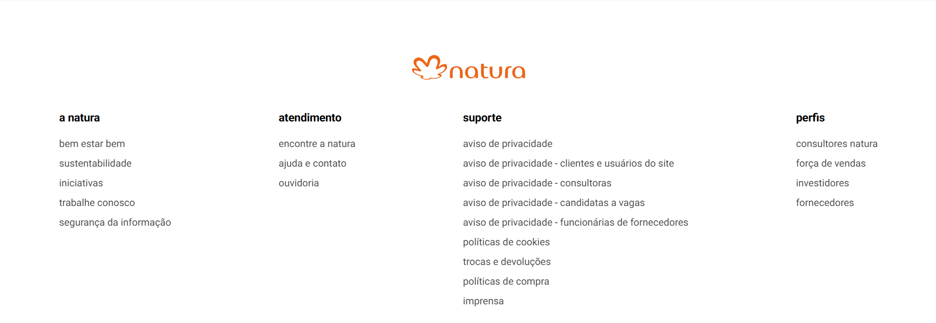
https://www.natura.com.br/

Natura Investe em Inteligência Artificial para Inclusão Digital de Consultoras
O projeto tem como objetivo impactar cerca de 1,8 milhão de Consultoras de Beleza Natura e Avon, oferecendo uma experiência de navegação mais intuitiva e adaptada às diversas necessidades.
Algumas das funcionalidades implementadas incluem correção de falhas de contraste, inclusão de textos alternativos em imagens e ajustes na navegação por teclado—recursos essenciais para garantir autonomia a pessoas com deficiências visuais e motoras.
https://forbes.com.br/forbes-tech/2025/06/natura-investe-em-inteligencia-artificial-para-inclusao-digital-de-consultoras/

Natura cria iniciativas para ampliar acessibilidade no varejo
“A Natura tem como compromisso promover um mundo mais democrático. Por isso, diariamente buscamos desenvolver ações efetivamente transformadoras, com o objetivo de promover a inclusão social. Favorecer a acessibilidade no varejo é mais um passo nessa construção”. Diz diretor de operações da Natura
No caso de pessoas com deficiência auditiva, por exemplo, o atendimento conta com um intérprete em Libras por videochamada.
Para utilizar o serviço, o cliente pode escolher a loja que deseja visitar e agendar um horário; scanear o QRcode disponível na comunicação visual das lojas, que direcionará para o atendimento em libras
https://acontecendoaqui.com.br/empreendedorismo/natura-cria-iniciativas-para-ampliar-acessibilidade-no-varejo/

Declaração de conformidade WCAG: não encontrada

Conclusão: As pesquisas realizadas acima demonstram que o discurso de acessibilidade do mundo físico e do digital estão alinhados. A Natura demonstra preocupação com inclusão (Libras nas lojas, IA para consultoras), mas o site público ainda carece de uma página de acessibilidade visível e de declaração de conformidade com diretrizes como WCAG.

